
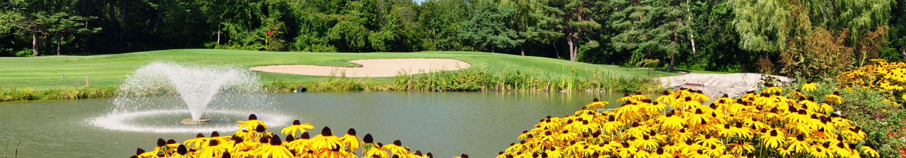

PROGRAMME DE COMMANDITES ET DE VISIBILITÉ
TOURNOI DE GOLF DU CQF 2018

Sous la présidence d'honneur de
Mme Christine Brosseau


COMMANDITE EXCLUSIVE DU TOURNOI : 5,000 $


- Présidence d’honneur du tournoi
- Visibilité sur lettre d’invitation et plan de commandites
- Visibilité sur l’horaire de la journée
- Visibilité sur carton sur les tables lors du petit déjeuner
- Visibilité sur le site web du CQF
- Visibilité sur l’infolettre
- Visibilité sur le billet des participants
- Visibilité principale sur écran
- Allocution lors du souper, remise de trophées et de prix de présence
- Un quatuor (valeur 1000 $)

COMMANDITE DES FANIONS SUR CHAQUE TROU : 2 500$

- Visibilité sur écran
- Visibilité sur l’horaire de la journée
- Visibilité sur carton sur les tables lors du petit déjeuner
- Visibilité sur le site web du CQF

TROU DÉFI FOURNISSEUR - SIX (6) TROUS : 2 500$

VENDU À :






Venez animer l’activité sur un trou en mettant au défi les participants de « battre le fournisseur ». Il s’agit d’un moment privilégié pour établir un premier contact avec des clients éventuels. Vous pourrez remettre du matériel si désiré et bien entendu, avoir le plaisir d’offrir le prix relié à votre défi (prix d’une valeur de 100$ ou plus). Une expérience de réseautage inégalée où vous aurez l’opportunité de présenter votre entreprise et de rencontrer des partenaires ou de futurs clients.

- Tout matériel promotionnel pour mettre en place l’activité doit être fourni par le fournisseur (ex : tente promotionnelle), du matériel pourra être disponible en location au terrain de golf, si de l’alcool est servie lors de la journée, les bouteilles doivent être timbrées avec le # de permis du terrain de golf, les démarches sont à faire directement avec la direction du terrain et svp nous aviser.
- Visibilité sur l’horaire de la journée
- Visibilité sur carton sur les tables lors du petit déjeuner
- Visibilité sur le site web du CQF
- Visibilité sur écran
- Remise de prix

COMMANDITE BOÎTES À LUNCH : (Nouveau en 2018) 2 500 $

- Visibilité sur l’horaire de la journée
- Visibilité sur carton sur les tables lors du petit déjeuner
- Visibilité sur le site web du CQF
- Visibilité sur écran.
- Belle opportunité de promotion pour votre entreprise qui captera l’attention de tous les joueurs.

COMMANDITE LOGO SUR VOITURETTE : 2,000 $

- Visibilité sur l’horaire de la journée
- Visibilité sur carton sur les tables lors du petit déjeuner
- Visibilité sur le site web du CQF
- Visibilité sur écran

COMMANDITE DU BRUNCH : 2 000 $

- Visibilité sur l’horaire de la journée
- Visibilité sur carton sur les tables lors du petit déjeuner
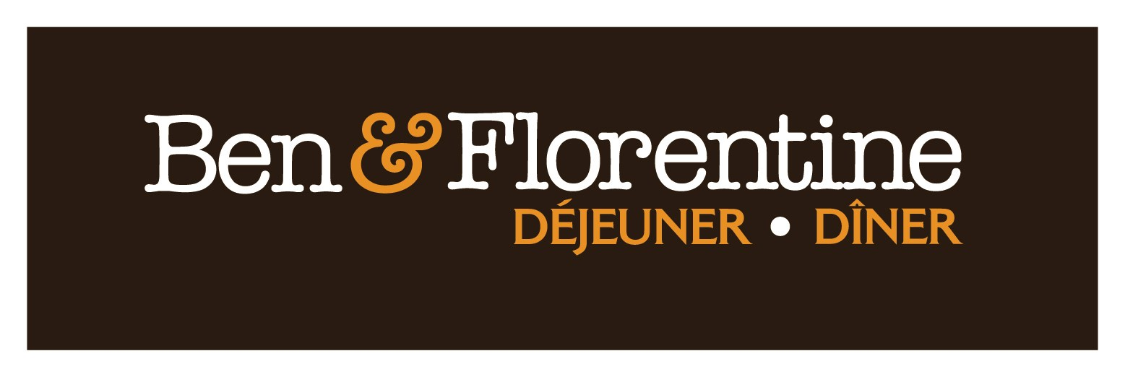
- Visibilité sur le site web du CQF
- Visibilité sur écran.
- Installation d’affiches déroulantes lors du brunch (fournies par le commanditaire)

COMMANDITE DU COCKTAIL DINATOIRE : 2 000 $
- Visibilité sur l’horaire de la journée
- Visibilité sur carton sur les tables lors du petit déjeuner
- Visibilité sur le site web du CQF.
- Visibilité sur écran

COMMANDITE CLINIQUE DE GOLF avec Pro : 1,500 $

- Visibilité sur écran
- Visibilité sur l’horaire de la journée
- Visibilité sur carton sur les tables lors du petit déjeuner
- Visibilité sur le site web du CQF
- Quatuor gratuit (3 invités plus Madame Marie-Josée Rouleau)

COMMANDITE PLUS PRÈS DE LA COUPE : 1 500 $


- Visibilité sur l’horaire de la journée
- Visibilité sur carton sur les tables lors du petit déjeuner
- Visibilité sur le site web du CQF
- Visibilité sur écran
- Remise de prix

COMMANDITE « VOTRE LOGO DANS LA COUPE » 1 500 $

- Visibilité sur l’horaire de la journée
- Visibilité sur carton sur les tables lors du petit déjeuner
- Visibilité sur le site web du CQF
- Visibilité sur écran
- Le Logo de votre entreprise sera placé à l’intérieur de chacun des 18 trous sur les verts. Belle opportunité de promotion pour votre entreprise qui captera l’attention de tous les joueurs.

COMMANDITE TRAPPE DE SABLE (2 fanions) : 1 500 $

- Visibilité sur l’horaire de la journée
- Visibilité sur carton sur les tables lors du petit déjeuner
- Visibilité sur le site web du CQF
- Visibilité sur écran
- Le logo de votre entreprise sera affiché sur 2 des trappes de sable sur le parcours. Belle opportunité de promotion pour votre entreprise qui captera l’attention de tous les joueurs.

COMMANDITE BALLES DE GOLF OFFERTES AUX GOLFEURS : 1,500 $


- Visibilité sur l’horaire de la journée
- Visibilité sur carton sur les tables lors du petit déjeuner
- Visibilité sur écran
- Visibilité sur le site web du CQF

COMMANDITE DES TROPHÉES : 1 500 $

- Visibilité sur l’horaire de la journée
- Visibilité sur carton sur les tables lors du petit déjeuner
- Visibilité sur écran
- Visibilité sur le site web du CQF
- Logo de votre entreprise sur les trophées remis au quatuor gagnant.
- Remise de prix

COMMANDITE D’EAU : 1 000 $

- Visibilité sur l’horaire de la journée
- Visibilité sur carton sur les tables lors du petit déjeuner
- Visibilité sur écran
- Visibilité sur le site web du CQF
- Logo de votre entreprise sur les bouteilles d’eau (collerettes) offertes durant la journée par vous

COMMANDITE IMPRESSION DES BILLETS : 1 000 $
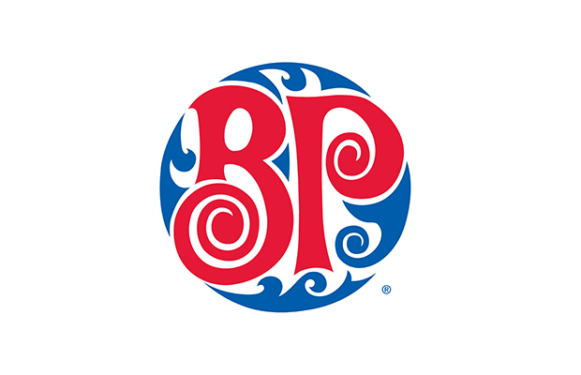
- Visibilité sur l’horaire de la journée
- Visibilité sur carton sur les tables lors du petit déjeuner
- Visibilité sur écran
- Visibilité sur le site web du CQF
- Logo de votre entreprise sur les billets.

** Pour toutes informations, SVP veuillez communiquer avec Christian Champagne au (514) 984-7737

